懐かしの指輪。
- 2012/01/31 11:59 午後
- 投稿者: Yoshida

ゲームズワークショップの方から、ロード・オブ・ザ・リングのリリース情報がありましたねえ。
しかも書籍5冊出版などを含む…、ということで、今日来ていた方々の間で
「また指輪を遊べるのかな？」という雰囲気が漂っていました。
B2Fのミニチュアゲームの中心はこの2年ほどはウォーマシンですが、
その前はモンスタアポカリプス、そしてその前はロード・オブ・ザ・リングでございました。
ロード･オブ･ザ･リングは、自分としては、今でもミニチュアゲームの1つの最高峰だと思っています。
しかしミニチュアゲームというのはやはり、魅力的なミニチュアが順調にリリースされ続けてこそ、
ポピュラーであり続けられるということは皆様ご存知の通りかと思います。
指輪も、モンポカも、結局の所B2Fの中心から外れたのは、リリースが鈍った、
止まったというのが何よりの要因でした。
しかし指輪、リリース再開。無論商業的な観点が重いので無条件では無いですが、
数年ぶりに取り上げなおす機会が来たということかもしれません。
面白いゲームだってことは知っている。しかし…、なかなか悩みますな（笑）。
とりあえず皆様のご機嫌を伺うべく、書籍を中心に新商品を入荷する方向で進めております。
かつて指輪を愛した皆様、遊びたかったけど時流を逃した皆様、よろしければご意見お聞かせ下さい。
さーて自分のミニチュアどこに行ったかな（笑）？

書いているうちにテンション上がる2月リリース。
- 2012/02/01 11:59 午後
- 投稿者: Yoshida

日中珍しくあまり寒くなかったので、隙を見てディストピアンにサフ吹き。
まだしばらく寒いですけど、頑張って塗って参りたいですなあ。
皆さんにも続々と塗りあがった艦隊を見せていただいてますし。
さて2月ですね。短い月なのでてきぱきと色々動いて参りましょう。
月初にすぐ指輪の入荷、それからホーズのドミネーション関係が来ますねえ。
アーチドン（アーキドン？）はすごく面白げなウォービーストですな。
自分はスコーン使ってないですが、羨ましい存在。
そしてカーニヴィアンがついにプラ化。PPプラは結構安定してきて評価もされてますが、
モデルがメタルでなくなっていくのは、仕方ないとしても寂しいですねえ。
もうしばらくメタルの在庫がありますので、お求めの方は早めに買っておいてくださいー。
そんな感じでみていくとトロールブラッドのバトルエンジンもあるし、
エルフの新ライトミュルミドンも出るし、盛りだくさんですなあ今月。
エバブラのキャラクタービースト、プロテウスもある。
こりゃあ楽しみだ、ということで明日は木曜ウォーマシン、よろしければミニチュア持っておいで下さいー。

何か姿勢を正す思い。
- 2012/02/02 11:05 午後
- 投稿者: Yoshida

月末位には…と言っていながら入荷しなかったノークォーターマガジンでございますが、
今日入荷いたしましたー。お待たせしました。
ところで今日お客様から聞いて印象に残ったことがあったんですが、
「ゲームを遊びたいけど時間が限られていて、なかなか遊べなくて、先日電力会社を3ラウンドだけ遊んだ」
と仰る。1ゲーム遊ぶ時間が無いので試しでさわりだけ、と。
でも面白かったから次は1ゲームやりたい。うーん、そういうこともある。色々だ。
店をやって、いろんな方とお話している中で、なかなかゲームを遊ぶ機会に恵まれない方の、
それでも遊びたいというモチベーションにはしばしば頭が下がります。
そういう方のお役に何らか立てるものなのか。
結局は普通に店をやり続ける、というのが一番でしょうか。
皆さんがより良い形でゲームを楽しむ。そういう形で役立てば日々のご飯がいただけるわけなので、
改めてどうやっていくか、形を考えていこうと思ったことでした。

よし対戦フェイズだだだ。
- 2012/02/03 11:59 午後
- 投稿者: Yoshida

気がつくと色々書類関係が溜まっているので店やりつつ片付ける。
しかし夕方ごろには途中で取りやめペイントへ。だってもう週末じゃないですか（笑）！
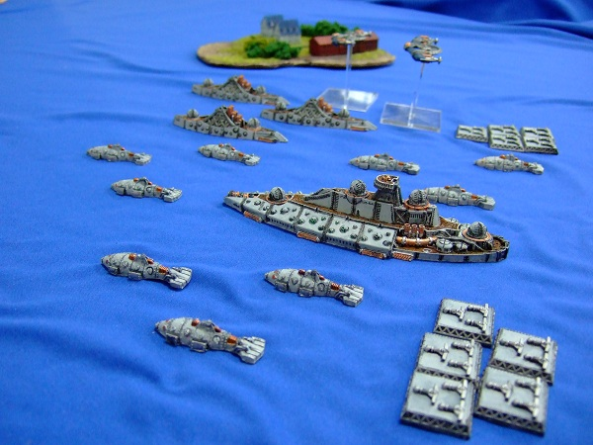
公約どおり、南極スターター準備完了！俄然ゲームが楽しみになる。よしこの週末で対戦だ（多分明日やる）。
ルール改定部分にも一応目を通した。意味は分かった、
特に白兵戦はそう持ってってくれましたかと言う感じ。
動いて撃って殴りあう、というミニチュアゲームの定式に若干近づいたって感じですが、
普通に楽しく接近戦やれる気がしますな。
先駆者たちはかなり先進んでますが、これからスターターでゲーム、と言う方多いと思います。
自分もこれからですんで、良かったらぼーちぼち遊んでいきましょう。
今月中に会合やりますか、と自分が塗れた瞬間前向きですが（笑）。
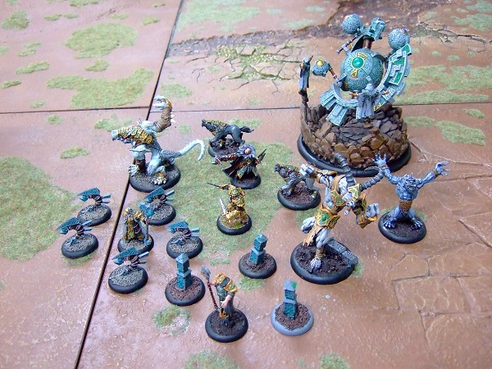
ホーズの方も、フルクラムを地面中心に塗り足して、新35ポイント編成決定。
構想に合う手駒をぱっと掴んで並べてみたら、ちょうど35ポイントだった（笑）。
これは対戦が楽しみだー。テーマは「どうやって分の悪い勝負を戦うか」という感じでしょうか。
苦しみ勝つゲームが出来そうだ。対戦ご希望の方良き時にお声かけください。何ならこの週末にでも。
さーともあれ週末、寒いですけどミニチュアとやる気持っておいで下さいー。

ちょっと具体的な対戦方式。
- 2012/02/04 11:59 午後
- 投稿者: Yoshida

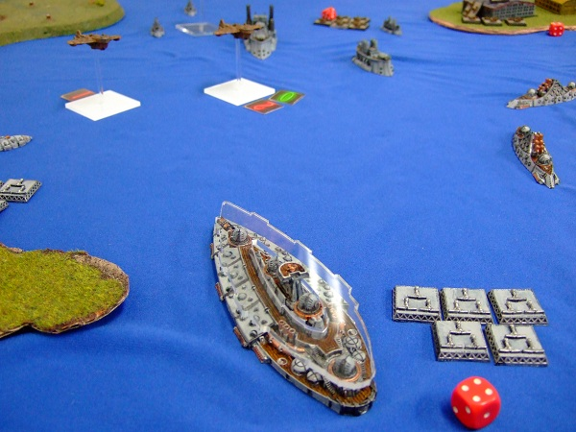
ということでディストピアン対戦しておりましたが、今日は試しに、
思いついた勝利条件を提案させてもらいました。「300ポイント獲得した瞬間勝ち」というものです。
ディストピアン、今日遊んでいて改めて面白いのですが、やはり問題点はありまして、
何と言っても1ゲームが長いのでございます。今日は時間測りつつやっていたのですが、
テキパキやっていても1ターンで45分程はかかっていました。スターター戦で。
ディストピアンは開幕から射撃戦が始まるので楽しさという点では構わないのですが、
結構長くやっても3ターンが良いところで、小規模のつもりでも長時間ゲームになってしまうので、
ある程度戦えて、変化の付く勝利条件はないかな、と感じていたんですが、
今回の「ポイント早取り」というのはある程度機能してました。
敵の船を鹵獲すれば2倍ポイントもらえる、と言うルールがあって、これはいいのですが、
普通にやっていると大概どの船も戦闘員壊滅もぬけの空、という事になりがちです。
わりと泥仕合の様相もある。
その点早取りにすれば、それで2倍ポイントを、「瞬間的にでも」取って勝つ、
というような要素が生まれますので、ちょっとポイントリードされたような時に逆転狙いで、
というような状況が出てくるかなと。
あと獲得ポイントで終了決めておくと、終盤ゲームがだれるのを避け易いという所もあるかも知れません。
もともとゆったり楽しむゲームではありますが、遊ぶ場面が広がればいいなと思うので、
その都度ちょっと勝利条件を工夫していくと便利かなと思いました。

そもそも攻撃駄目な人達がなぜ対戦ゲームを遊ぶのだと言う疑問があります、正直。
- 2012/02/05 11:59 午後
- 投稿者: Yoshida

B2Fにいらっしゃる方々のうちボードゲーム組が集まる日だったので自然とボードゲーム会。
今日遊んだのは全体的に良い感じだった。マンモスは凄く面白かった。Queen社偉いですなあ。
カレは地味ながら楽しいダイスゲームだった。
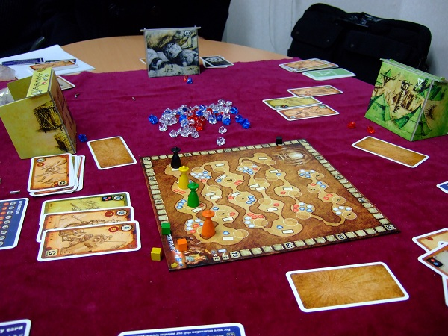
そしてクライシス。New Games Orderの方で取り扱っているゲームですが、
お一人の方に先日「あれ、こんなゲーム売ってましたっけ」と言われたもの。
「面白いんですけどね、評価されなかったんですよねえ」とお話していたら、
試しに遊んでみようと言う事になって本日プレイ。
ちなみに評価されなかったというのは評価を得られなかったということではなく、
多分評価の対象に上らず見過ごされたということです。
そういうゲームは時折どうしても出てきますが、ルールもコンポーネントも丁寧なゲームだけに、
作った当人たちからしたらたまらないだろうなと思う。
以前エッセンで弊社作「ぼくらの火星」についてRio Grande Gamesの社長と話をしていたとき、
社長が「直接攻撃のような破壊的なイメージがあるものはとにかく駄目だ」とあまりに言う物で、
「あなたの所で扱っているクライシスは良いゲームだったじゃないですか」と言ったら、
「あれは全然売れなかった」と言われた。社長は出来に問題があったというようなことを言っていたが、
原産国がマイナー（たしかハンガリー）で、作者がマイナーで、
というノボリの部分で駄目だったというのが一番だと思う。
（日本ではついでに自分たちが手に取ってしまったのも一因かもしれませんけども）
自分の目から見るとルールだけでなくついたてとかアートワークとか、凄く出来良いんですけどねえ。
正直New Games Orderは広告宣伝みたいなものに完全に消極的、
というか苦手だし気が進まないという姿勢の会社（※）なので、今扱っているゲームの多くは
「評価はあるけど手に入らない過去の名作」といった所ばかり扱う方向になっていまして、
それ自体は必要だろうし納得してやっているんですが、
その方向にさらに傾倒した理由がこのクライシスなどの一部のタイトルにあったというのが実の所で。
実際には良い物でも、まったく無名、無風の物を押し上げるということが自分達には、
少なくとも今はまだできないんだなと思ったからで。
しかし今日遊んでいただいたらやはり好評で、
遊んだ方々に後から加えて買っていただけたから良しとしよう（笑）。
とりあえず↓にルールPDFがありますので、ご興味ありましたら是非お近くのお店でお求めください。
http://www.newgamesorder.com/games/krysis
しかしまあよく考えたら注文していただいたお店自体が少ないので（笑）、
お近くのお店に無かったらB2Fにお問い合わせ下さい。
※ボードゲームの広告宣伝と言うのは、本当に力を入れるとゲームの実際の価値もひっくり返せるように思えてしまう所があり、どうも良い距離感を見つけられていないとか、自分らだったら売ってる当人たちがあっけらかんと自分のを激推ししてきたら疑うだろうなとか、単純に金銭的人員的なパワーが限られているというのが理由なのですが、今後の課題として重く捉えております。今後はリリース製品についてできるだけのことをやっていくべきだと思ってもいるのですが…、検討していきたいと思います。

ということで、多分次の日曜日辺りにウォーマシン会やーりーまーすー。
- 2012/02/06 11:59 午後
- 投稿者: Yoshida

月初の週末が終わったらウォーマシン＆ホーズのリリース週、といういつものパターン。
今月は水曜営業・金曜日休業と変則日程になっておりますのでお間違えないようにお願いいたします。
今月はラスとドミネーションのリリースが結構多めにあって嬉しいですねえ。
どう見てもメインの話題っぽいのはトロールブラッドのバトルエンジンや
エバーブライト・スコーンのウォービースト群ですが、個人的にはサークルのソロ
ギャロウズ・グローブがかなり気になります。…見た目はまんま骸骨引っかかった木ですけども（笑）。
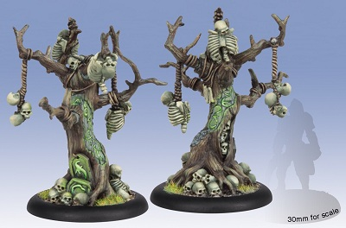
多分またこれをスパイスにした新しい編成できそう。
最近のウォーマシン＆ホーズの新規ミニチュアは、バトルエンジンなんかは代表的ですが、
ゲームに新しい風景を作り出してくれるものが多くて嬉しいですねえ。
MKIIになった甲斐があるってもんで。この感じで旧来からの駒のデータも完全に作り直してくれても良かったな～、
…というのは贅沢ですね（笑）。
ウォーマシンはこれからもずっと続いていくはずなので、数年単位で気長に行きましょう。
そう言えば前に言っていたバトルエンジンゲーム会イベント、3月中くらいで1回日付決めましょうかね。
あ、それ以前に今月の初心者会日程もだな。次の週末辺りで行きましょうか！

明日は臨時営業しております。ホーズリリース日！
- 2012/02/07 11:59 午後
- 投稿者: Yoshida

今日も今日とてディストピアンで対戦…の前に、
明日発売のウォーマシン＆ホーズの新商品が届いていたので値段付けなど準備を。
よく見たら先日話題にあげたギャロウズ・グローブの幹の部分がレジンでびっくりした。
まあ出来良いし問題ないない。あるとすればデカくてブリスターがパツパツになっていたことくらいだ。
今日のディストピアン対戦もポイント早取りで。今日はスターター、350ポイント終了条件。
接戦になり易いし、ゲームの収束性が良くて、起承転結が付け易い。
終了するポイントを調整すればゲーム時間もコントロールできる。
先日より50ポイント増やしてみた所、予想通り2時間程度のゲームになりました。
これを基本にした上でボーナスポイントみたいなものを設定し、
シナリオを作れば良いかもしれない。…楽しみすぎて写真撮り忘れました（笑）。
さって明日は臨時営業！新しいミニチュア、ノークォーター等出ておりますし、
対戦したい方いらっしゃいましたらミニチュアお持ちくださいー。
自分も、ディストピアンばかりやっていてまだフルクラム実戦してませんので、一戦やりたいですなあ。

少し先に分岐があり。
- 2012/02/08 11:59 午後
- 投稿者: Yoshida

ということで臨時営業の1日。新商品発売しつつ、問屋の方の仕事も色々と。
色々とあり、考えている事の先の展開が気になりますけれども、
あせらずに目の前の事を1つ1つやっていくのが大事ですなあ。
さて明日は…木曜日か！自分で臨時日程しておいてなんですが間違えそうになります（笑）。
平日ウォーマシン会ということでやっておりますので、新商品チェック目当て、
対戦目当てのご来店お待ちしておりますー。
あ、自分のギャロウズ・グローブ持ち帰ってサフ吹けば明日塗れたな～。まあその内に着手しよう。

明日、10（金）は臨時休業となります。ご注意下さい！
- 2012/02/09 11:59 午後
- 投稿者: Yoshida

ご注意下さい！…ということであったのですが、本日問屋の仕事がすべては終わらなかったので、
自分は店に行くことになりました。まあこの場合仕事が多いのは良いことだから、…構わぬ（笑）！
実の所問屋は2月が年度末ということになっておりましてー、今動かないんで何時動くんだ、
という状況でございまして。しっかりやって、次年度の動きに繋げていきたい所ですワイ。
店の方は…新商品が順次売れていっておりまして～、ケイドアのメカニックオフィサーが品切れ。
うーんやはり一番人気だったか。意外と予約が少なかったんですが結局皆さん買われますのね（笑）。
欲しかったかもしれないなと言う方は次回入荷する際に取り置けますのでご予約下さーい。
あ、あと品切れしていたプラ製マーセナリージャックは再入荷しました！
早速人気と言う感じもありますのでこちらも必要な方はどーぞー。
自分もローバー作ったけど、ロシナンテ分でもう1個欲しいなあ。

休業日の活動。
- 2012/02/10 11:59 午後
- 投稿者: Yoshida

臨時休業の1日、ですが昨日も言っていたとおり店にて問屋仕事。
さて、作業…の前に、何となくの予測を頭に浮かべながらメールをチェックしてみましたら、
案の定仕事は増えており。
うむ！
ということで時間いっぱいまで作業。明日も引き続きの作業になりますが、頑張っていきましょう。
さあ週末ですねえ。ウォーマシン＆ホーズの新商品も入荷してますし、
またボードゲームも入荷してますので、ゲームとお買い物の準備して是非お越し下さいー。ミニチュアの方は、日曜はウォーマシン＆ホーズ中心でお願いしまーす。

動ける駒は、良い！
- 2012/02/11 11:59 午後
- 投稿者: Yoshida

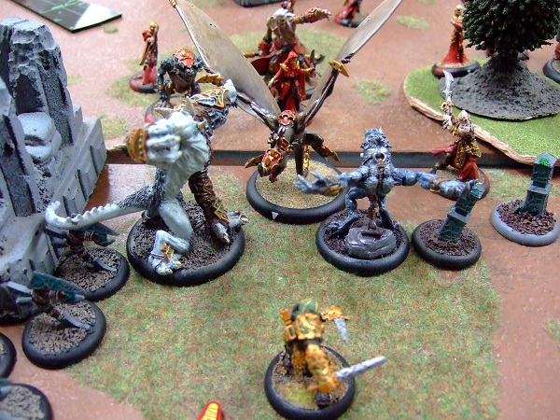
発売したばかりのアーキドンを早速投入していただき一戦。写真見返して「お～かっこいい」
と思った物の、後方のボードずれが気になる（笑）。まあいいやとUP。
周囲のサポートとかみ合わせた時の機動力が素晴らしかった。ゴーストリー付いたら大変。
自分もフルクラムを投入したんですが清々しいほど存在感無く終了（笑）。使い方と編成考えよう。
まあ今日に限ってはダイス目の方も素晴らしすぎたので次回（何なら明日）改めて使ってみたいもの。
バトルエンジンは、姿が大きい分自分の中で思わず思い入れも大きくなりますけども、
ウォージャックやウォービーストと違って破壊される直前まで健康なので、
むしろ相手の的にされるくらいでちょうどいい…と頭でわかりつつ無傷で終了してしまう有様でした（笑）。
さって、明日はウォーマシン初心者会ということでやっております！
ボードゲーム部の方も活動する模様ですのでー、遊ぶ方はご準備の上ご来店下さーいー。
…そう言えばアーキドンなのかアーチドンなのかという問題について書こうとしてましたが、
…どっちでもいいっすね（笑）。好きな風に呼ぶ方向でいこう。

調節というのが難しく。
- 2012/02/12 11:59 午後
- 投稿者: Yoshida

2011年中は意識して仕事のペースをある程度落ち着いた所で作っていたんですが、
店も移転してから1年が経ったのでそろそろある程度エンジンかけていこうかなと。
そう意識して2月入ったら一気に忙しい！これは明日の定休日もお仕事（笑）。
ええ、順次仕事に当たっておりますので、お待たせしている方におかれましては、
しばしお待ちいただければ幸いです。
店的には今日はウォーマシン会…以上にボードゲームの方が卓の方が人多く。
最近このケースもありますなあ。
プレイスペースの部分はお求めの声が結構聞かれてきたこともあり、
現在店舗に移ったメリットというのは広さという点もある。
ということで、そこらへんのこともちょっと考えよう。考えよう、目の前の仕事が終わったら！
とりあえず土日終わって中旬なので（2月は短いですけど）、時間作って考えていこう。

目に見えて動き。
- 2012/02/13 11:59 午後
- 投稿者: Yoshida

ということでー、休日仕事！まあいつも以上にゆったり出勤だし、いいのである。
New Games Orderの方は仕入れ+卸の仕事と自社製品が両輪ですが、
最近は自社の方がラインナップとしても徐々に加わってきたのもありより重要に。
そもそもB2F立ち上げの時点で思い描いていた部分を、巡り巡って試せる時間が来たということで。
一丁やってみようじゃないかい。
店のほうはー、ディストピアン新作のリリースの知らせが来たものの新ルールの話はまだ無く。
そして3月発売の話なんですが…フランス軍リリースですと！飽きさせませんなあ（笑）。
ミニチュアゲームっちゅのはやはり魅力的なミニチュアが出てナンボなので、
いい話だ…けどルールも早い所ほしいなあ。まあミニチュア塗りつつ遊びつつ待ちましょう。

神通力があったのよ。
- 2012/02/14 11:59 午後
- 投稿者: Yoshida

問屋の方の仕事が連日あったが、気づくと役所提出の書類の期限も迫ってイル。
一通り仕事を済ませ、さて取り掛かるか書類…という所でご来客。当然書類は後回しじゃ（笑）。
最近話題はどうしても、ミニチュアゲームからメタルフィギュアが消えていっているというものになる。
受け止め方は人それぞれだけど、メタルがなくなる事にまったく問題ない、という人はそうそう見ない。
過去を振り返っても仕方ないという話はあるが、本当にメタルを過去にして良いのかなあ、
という思いは売り手としてあります。
流れに逆行して蒸し返すようだけれど、メタルが今何故駄目になったのか、
そこの所が根本周知されていない。それを踏まえてミニチュアゲームを続けるにも、
メタルじゃないならと止めるにも、そこの所は真実を知りたいと思うなあ。
正直な気持ち、本音のところで。
…とか考えつつも、とりあえず書類済ませて役所に持っていこう、明日（笑）。

よし1個クリアだ次行こう！
- 2012/02/15 11:59 午後
- 投稿者: Yoshida

仕事の日と同じ時間に起きて役所へ。立川駅からちょっと歩くので寒いかなと思ってましたけども、
暖かくて良かった。どうも2月に入ってからは1月よりマシな日が続いて…とか書いてますが、
明日から週末辺りまで、また寒いらしいっすねえ。いやだいやだ、屋内でゲームでもしましょう（笑）。
木曜、平日ウォーマシン会ということで。
最近はあまり頻繁には遊べない方々のゲームのことが特に気になっております。
ホントに状況、環境によってゲームの形は違って、大事にしたいこともそれぞれ。
より多くの方々の大事にしたいことが両立したらいいな～と考えながらやっております。
遊びたい方はミニチュア持ってお寄り下さい。

2月19日、レジあったら呼んでください（笑）。
- 2012/02/16 11:59 午後
- 投稿者: Yoshida

ここの所何回か書いてますがNew Games Orderは今月期末でして、
来期以降の方針について今度の日曜、19日に全社的に（というほどの規模ではまったくないですが（笑））
ミーティングをする予定で動いております。
概要としては、来期は問屋の方をドラスティックに動かしていきたいという思いがありまして、
そこに向けて現在計画中。具体的にどうなるかはともかく、実現には様々なピースが必要なので、
結構シリアス（笑）。
多分営業しながら自分たちはワイワイ話し込んでいる不真面目な状態になりますので、
ニューゲームズオーダーの現在に興味がある方は聞いていただいてかまいません（笑）。
どうやってニューゲームズオーダーを動かしたら有効なのか、
そういう話ができたらいいなあと思っております。楽しみだ！

お気をつけて。
- 2012/02/17 11:59 午後
- 投稿者: Yoshida

19日に会議ー、とか言う話をしてたら、どーも周囲でやたら風邪の話題。
ありがたいことに自分はほっとんど風邪を引かない人間なんですが、
皆様におかれましては体調管理お気をつけを！
仕事上がる時とかまた雪降ってきてるし。
今日もこれから何するかってことでやたらと話し込んでいた。久しぶりですけどやはり楽しい。
どういう形を取るかは正直見えてないですが（笑）、
周囲の方々と自分の間で何らかやりたいことがある、ということを確認できれば今はヨイかなと。
何か起こしていけたら楽しいので。必ずしも自分がもともと図ったことじゃなくても、
きっかけになったらいいなあと思うので、割と全方位的に話を聞いてみております。
ということで、19日がそんな感じの分明日はしっかり週末営業しましょーう。
皆様防寒とゲームご準備の上、ご来店お待ちしております！
自分はウォーマシンでもディストピアンでも、ボードゲームでも対戦承りますよ！

集合！
- 2012/02/18 11:59 午後
- 投稿者: Yoshida

お久しぶりの方、新たな方がいらっしゃり、毎度ながらお話しする1日。
ここの所、日がな1日喋り倒していることが多い。いやーおしゃべりですいません（笑）。
割とお楽しみいただいているような向きもあるので、本当にそうであればいいなあと。
やけにウォーマシンの2人用スターターが売れる日でもあり嬉しかった。
新しい方々のミニチュアゲームが始まると言うのは、改めてわくわくすることだな～と、
自分まで新しい気持ち。私どもと一緒に遊んでっていただけたら、嬉しいです！
さてそして明日は年度末問屋ミーティング…、なのですが直前にインフルエンザに倒れた者が（笑）。
何かインフル押して来そうな気配を電話口で見せてましたが、流石に来るなと（笑）。
ま～その他の者共が集まる予定は変わらずなのでー、皆さんワイワイやりましょう。
あ、お店はもちろん営業してます！ボードゲーム会もやる予定ですし、良かったら是非おいでくだ、さい！

Show your hand.
- 2012/02/19 11:59 午後
- 投稿者: Yoshida

日曜営業しつつ、一人欠席ながらニューゲームズオーダーの期末ミーティング。
店のほうはミニチュア卓もボード卓も1日ゲームでわいわいやっていたので、
ちょっと真面目に話そうかとしては卓の方が気になって脱線しつつ（笑）、皆で今後の計画にとりかかり。
色々ネタを絡めつつ、ゲーム遊んだりしつつ終電逃すほど盛り上がってました。
問屋のメンバーが増員する話もあり、内部的には相当新しい展開。
外向きにどのような変化が見せられるかと言うのが課題ではあるのですけれども、
試しにやってみようや、ということを確認した1日。
また何か起きるのか、起こせるのか、起こせないのか、いずれにせよ新たな活動開始予定。
期末までまだ10日程あるので、さらに詰めていきましょーう。

わからず屋で良かった。
- 2012/02/20 11:59 午後
- 投稿者: Yoshida

2月に入り、自分としては2012年の方向性を捕捉できかけている所です。
具体的な実現可能性なんかは、結局の所進みたい方向へ進む事を、
阻みはしても、やめさせてはくれないなあと思います（笑）。
どれだけ難しかろうが無理だろうが、人間結局本音の所で、行きたい方に顔を向けてしまうわけでして。
年を追うごとに、これ以上は難しいな、これ以上は無理なんじゃないのかな、
という推測が頭をもたげたりもしますが、何のことはない。
それも気のせいなんですな結局。
自分が次に行けるのか行けないのかは、お釈迦様じゃないのでわからない（笑）。
行こうとしてみて行けなかったらショックがでかいので、試す前に行けないことにしたくなったりしますが。
幸いにも自分が「そりゃわからんじゃないか、わからんじゃないか」と言うと、
周りの人達もそりゃそーだー、と思ってくれるので、また今回もワイワイやっていくことに致したい。
それが楽しいねと。2月もまだ下旬があるので、期末の問屋もB2Fの方もやっていこう。
店はそろそろホーズの新作発売ですわー。

リカバー、半ばならず（笑）。
- 2012/02/21 11:59 午後
- 投稿者: Yoshida

[2月22追記：盛大にUP失敗してました、すいません（笑）！]
日曜日のミーティングでは風邪欠席者が出たので、改めてご足労願ってミーティングの続きを。
これでNGOの最高責任者（…のはずの人）と新規参加者の方の顔合わせ完了、まずは良かった。
…と言いながら気づいたが自分は人事っぽいセクションの人でもあるんですなあ、この小さな会社において。
そこの部分は割と信頼を受けてる気もしますし。
初顔合わせにして早くも今後のNGO展開について活発に意見交換し、来期のNGOに良い予感。
しっかし自分B2Fの仕事も頑張らんとな～。

3つの浮沈。
- 2012/02/22 11:59 午後
- 投稿者: Yoshida

いや～、昨日UPしたつもりの日記がさっぱりと消え去っていたようで、どうもすいません（笑）。
ここの所問屋のミーティングが続いているのもあり、帰る時間が大抵終電近くになっていて、思わず失敗。
次の展開に向けての話は楽しくもあり気合も入るんですが、
一方で次の活動のベースになる所を決める作業でもあるので、しっかりしなきゃならんパートもあります。
間違いなく規模は大きくなりつつあるし、今している話はさらにそれを推し進めたいという話なので。
NGOをスタートして以来、自分としてはB2FとNGOのバランスというものに苦労している部分はあります。
両方の状況がそれぞれにあるし、B2Fが6年目という短くない時間を経ているのに対し、
NGOは3年とは言えゆっくりやってきたし、これからが本番という所。
気持ちとしてはNGOの活動に思わず傾きそうになりますが、自分の生計はB2Fで立っている。
結局の所「自分は1人しかいない」という問題ですな（笑）。
B2Fに1人、NGOに1人いたらいいのになあと本気で思ったりもしますが、そういう妄想じゃなく、
現実として上手くやれる姿勢を模索したい。それを何とかしてやりたい来期！
B2FもNGOも、そして自分も上手くいったらいいなと思いながら明日も夜ミーティングです（笑）。
営業中はウォーマシンやるよ！

バトルエンジン揃ってきたーい。
- 2012/02/23 11:59 午後
- 投稿者: Yoshida

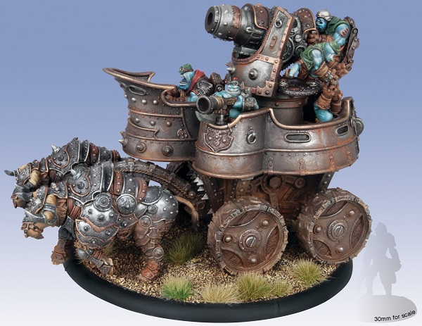
よっしゃトロールブラッドのバトルエンジン来たわああああ。
…と言うのも、到着したのが本日の開店後滑り込みだったからでして（笑）。
完全に今月の目玉なだけに、売ろうにも来ない可能性にちょいとそわそわしました。
まあ、無事来てよかった、ってかウォーワゴンかっこいいな～。
お値段9000円にて発売中！早くも品薄気味ですが！
そして本日は念願の、双方バトルエンジン有りでのホーズ対戦。気持ち駆け上がる！
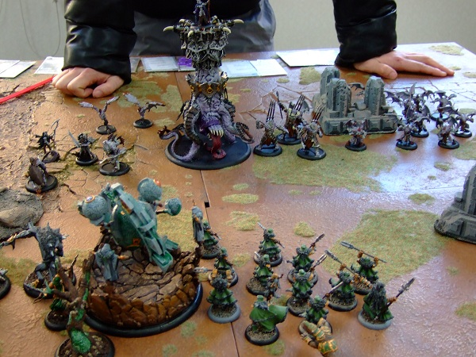
開始時点で両者勝った気分（笑）。やっぱミニチュアゲームはスペクタクルですな～。
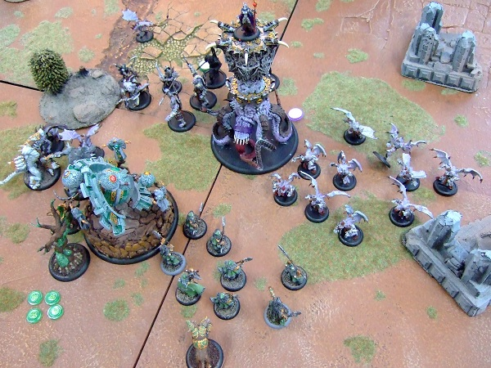
射撃と触手で真っ向勝負。思いは1つ、バトルエンジンたくさん活躍して欲しい（笑）。
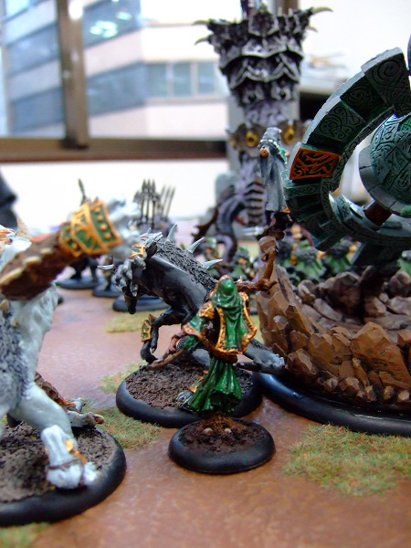
敵方バトルエンジンを倒しかけたので、ヘビーウォービースト越しに
ウォーロック・カシウスでマジック連打！
今気づきましたがこのアングルでも相手がフレームに収まってない！
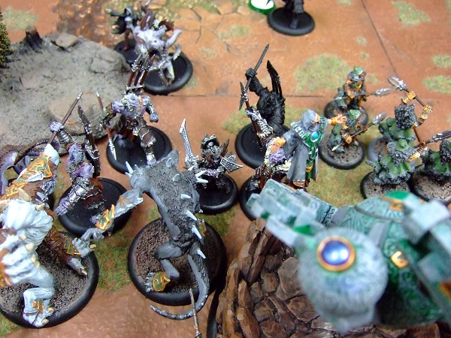
バトルエンジンが落ちたが負けじとウォーロック・カルス突撃の図。
フルクラムの僧侶は平然と祈りをささげてるように見えますが、
内心後ろからの強襲に気が気じゃ無さそう（笑）。
…と言うような感じで、たいへん楽しゅうございました～。バトルエンジン。お勧めです！
そして夜からはまたしてもNGO会議。来期から6人編成となるのですが、初めて全員集合した形。
色々な話が出て、楽しく良い会だった。色々クリアして視界開ける。
こっちもこっちで頑張っていこーう。
さて、実の所2月はもう差し迫ってるんですねえ。
週末はウォーマシンもディストピアンも遊んでいただければと思いますんで、
お誘い合わせの上是非おいで下さい！このBlogコメント使ってもいいっすよ～。
特にご希望ない場合、とりあえず仮に土曜ウォーマシン＆ホーズ中心、
日曜ディストピアン中心、ということにして置きます。

あと3月3日にディストピアン会やる、と思う（改訂版ルールリリース発表あったし）！
- 2012/02/24 11:59 午後
- 投稿者: Yoshida

ここの所更新が不安定ですいません。自分としては定刻に書いてるんですけども、
思わずUPを失敗するのが続いてます（笑）。
今日は久しぶりに閉店後会議無しの通常営業。しかし営業中は結構会議めいた事も（笑）。
自分としては勝手にNGO増員候補に入っていた方がいらしたので、お話してみたらこちらも好感触。
結局7人に増員ということになりそうな情勢でございます。
…と書くとどんな会社なんだ、と言う感じですが、先だってB2Fで「ぼくらの火星」
を作った時と似ている状況。ただフィールドがより現実に即した物になっているというか。
明日から何かしらの義務が生じるわけではないけれど、今後NGOの進路を考えたうえで、
周辺にいてもらえたら双方にとって良いことがあるんじゃないかな、という人達に声をかけてみました。
これは何か動きが出てくる気がする。良い！
さって早くも2月月末の週末ですねえ。昨日は土曜ウォーマシンといった気がしますが、
明日ディストピアンが行われそうな気配なので、やっぱり両方で（笑）！
さー皆様遊びに来てくださいな～。

スカイラブ・ミニチュア会。
- 2012/02/25 11:56 午後
- 投稿者: Yoshida

さーて月末だミニチュアゲームやるぞーい、と声あげていたら、
本日は近郊だけでなく大阪や名古屋からご来客あり驚く。
「なるほど、どなたかきっかけで集会が企画されてたんですね？先に言って下さいよ～やだな～」
みたいなことを言ったら、そんなことはなくたまたまで二度驚く。こういうびっくりはいいっすね（笑）！
ということで1日遊び倒し！
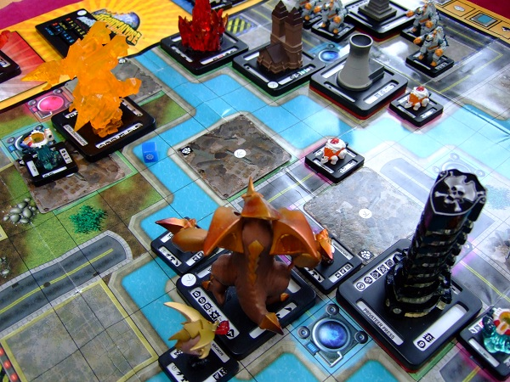
久しぶりにみてMonPocやりたくなるわああ。いや～本格的に再展開してもらえないかな～。
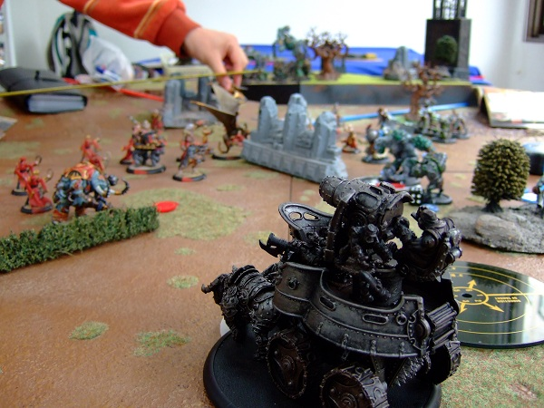
先日発売したばかりのウォーワゴンが早くも出陣。あと数時間あれば塗り上げられたのに～、
とおっしゃってましたが、その意気や良しですなあ。ウォーワゴン予約残して売切れたー、再入荷だ再入荷。
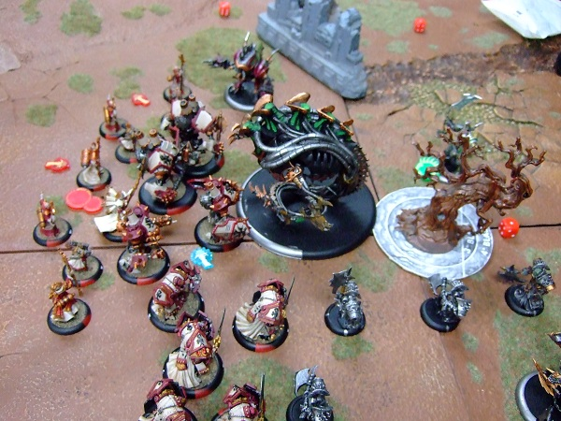
こちらもバトルエンジン。損得じゃない、心意気で！素晴らしいと思います僕も。
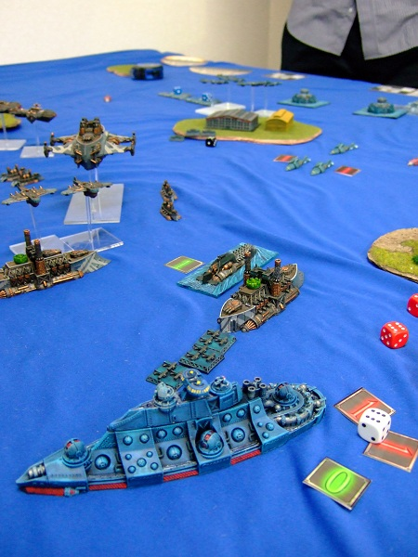
カリマクス・オーブで敵後背にぶっ飛び大暴れ…のはずが、
射撃をスカした上にボーディングアサルトを絶望的にスカしてAP全滅、
その後キャプチャーされた南極ドレッドノートの図（笑）。
…という感じでたいへん楽しい1日だったんですが、1つだけ問題あったと言えばね！
問屋の荷物大量着荷して、ボクは1日チラ見って言うね（笑）！
いやぁも～皆様の楽しみに資するよう邁進してますんで、まったく構わないんですけども！
ということで明日も営業中！明日こそは一戦やったるワイと決意を固めつつ、
明日も段ボール動かしてる気もします。ともあれ皆様お待ちしております！

姿が大賞。
- 2012/02/26 11:59 午後
- 投稿者: Yoshida

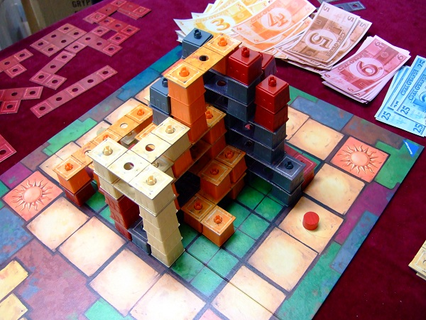
今日はボードゲーム卓に参加できました！写真は「カーサ・グランデ」。
流石ラベンズバーガー社、そしてデザイナーのブルクハルトさんも素敵な仕事。
ブルクハルトというとちょっと奇妙で魅力のあるゲームを作ったり、しかし時々難解だったり、
というイメージを持ってますが、こちらのゲームはたいへん楽しいファミリーストラテジー。
シンプルながら「らしいな」と思わせるプレイ感はあるんですけども。
あとこの存在感のあるプレイ風景がホント素晴らしい。ルールだけ思いついても作る気が到底しない、
それを現出してしまうのは、ラベンズバーガーの風格ですねえ。
これはゲーム大賞ありえますなあ。
さて、週末終わりまして、2月あと3日。そして実はB2Fは火曜日のみの1日でございますが、
変わらずお待ちしております。

しっかりめに約束。
- 2012/02/27 11:59 午後
- 投稿者: Yoshida

来月のイベント予定をトップにあげましたー。
3/3はディストピアン。ミニチュア準備したけどまだ遊んでないよー、と言う方も多いと思いますので、
是非この機会にご参加下さい。参戦迷ってる方のご見学も是非どーぞ！
経験者の方は、できたら海と島ご準備お願いしますー。
3/11はウォーマシン初心者会です。以前は始められた方がかなり早めにミニチュア塗り上げていらして、
すぐにゲームの説明、と言う感じだったんですが、最近始められた方はゆっくりめなのかなかなかそうならず、
ちょっと不安に感じております（笑）。経験同じ位の対戦相手を見つける、
と言う意味でもご利用いただければと思っております。是非！
経験者の方々も参加可能です。楽しく行きましょー。
その他の日でももちろんゲーム卓は利用可能ですので、気兼ねなくどーぞ！
ただイベント日は、表題以外のミニチュアゲーム遊びたい際には事前にご一報いただけると嬉しいです！
さて、今回のイベント日程ですが、いずれも何名かの方の日程ご希望聞いて設定しております。
以前と比べても皆さんお忙しいなどの理由で、
がんがんとゲームが遊ばれるサイクルを作るのがちょっと難しくなっているという思いがありまして。
遊べる方は遊べると思うんですが、もう少し開放感を出して行きたい。
なのでこちらとしても、ちょっとしっかりした予定立てをして、
皆さんがゲームを遊び易い状況を作っていきたいなと思っておりますー。
ボードゲームの方も考えないとな～。

3月前半イベント日程のおしらせ
- 2012/02/28 04:42 午前
- 投稿者: Yoshida

3月のイベント日程をお知らせします。
3/3（土）ディストピアンウォーズ会
…スターター規模から対戦できます。ルールなどまだご存じない方も歓迎です。経験者の方もルール説明等ご協力下さい。料金：1プレイ（2時間半前後で）500円
3/11（日）ウォーマシン・ホーズ初心者講習会
…ウォーマシン＆ホーズMKIIのゲーム会です。これから対戦を始める方、始めたばかりの方中心のゲーム会です。経験者の方も参加可能ですが、新規の方への説明等にご協力お願いします。料金：1日500円
原則として、当日ミニチュアお持ちの上ご来店いただければご参加いただけます。
ご不明な点等ございましたらTel042-507-8120か、左記メニューのお問い合わせにてご一報下さい。

ともあれ終了。
- 2012/02/28 11:59 午後
- 投稿者: Yoshida

1日残して、B2F/NGOは2月最終営業日。2月終わりだーと月末作業してましたが、
それ以上に問屋は1年の締め日でございます。社長が棚卸をするというのでその前に今月最後の出荷。
今月もよく段ボールを送り出したワイ。
まあこれでやっとぼちぼち家賃払える+αということなんでうけども。
今後問屋の方の売上げを上げたいということで最近話し合ってるんですが、
それは私を経由する（入荷も出荷も）段ボールが増えると言う事で、
売り上げ増加計画が上手くいく→来期中にこの体制の見直しが必要、ということかもしれない。
ま、当面は頑張りますけどね（笑）。
「もー駄目、出荷多すぎてボク限界！」とか言ってみたいものですわーい。
ということで明日はお休み、次は3月！3日ディストピアン楽しみだなあ。

雪ながら休出。
- 2012/02/29 11:21 午後
- 投稿者: Yoshida

起きたら雪。はっはっは、休みだから何てことは無い、と一瞬思ったものの、
よく考えると店に行く用事があったのだった。…ということで今期最後の問屋出荷作業へ。
クロネコヤマトの集荷の人は休業日を知っているので、「お休みなのに大変ですねえ」
と労われてしまった。この雪なので運送業の方も大変、お互い様ですな。
さあ出荷終えたし帰ろう、と思ったら、通勤に自分が使っている立川モノレールが雪で止まっていた（笑）。
悪天候に強くてなかなか止まらないと思っていたので予想外。
何とかバスで近くまで移動してから一駅ほど歩いて帰宅。
まあ半ば好きでやってる休出だし、こんな休日もいいでしょう（笑）。
明日は雪は残ってるだろうけど暖かくなるらしいっすね。木曜ということで平日ウォーマシン、
自分はギャロウズ・グローブを組み立てるとしましょう。
好評にて売り切れておりましたトロールウォーワゴンとエバブラプラウォービーストも再入荷してますので、
よろしければお越し下さいー。

